Helyzetfeltáró munkarész - Közművesítés

1.16. Közművesítés

A település két belterületi egységből áll, a központi belterületből, és Dány-Szentkirály területéből, mely az Isaszeg felé vezető 3102 j. út déli oldalán található. A település központi belterülete az igazgatási terület keleti részén, míg Szentkirály a központi belterülettől mintegy 5 km-re a 3102 j. út mentén a déli oldalon helyezkedik el. A település szerves részének tekinthető a Zsámboki út melletti víztározó üdülőterülete is, mely szintén Dány közigazgatási területéhez tartozik.

Dány település központi belterületén a közművesítés már 2000 évtől össz-közművel rendelkezik, mivel a vezetékes víz-, és villamosenergia-ellátás hálózatai mellett kiépült a vezetékes földgázhálózat, továbbá a hírközlés rendszerei, és megoldást nyert a szennyvízelvezetés kérdése is. A szennyvízcsatornázás vákuumos rendszerben valósult meg.

Dány Szentkirály a vezetékes vízellátás és villamosenergia-ellátás mellett, a vezetékes gázellátás, és ez évben a szennyvízcsatornázás is kiépítésre került.

A Zsámboki út melletti víztározó a település üdülőterületén villamosenergia-ellátás, a gázellátás, és a hírközlés hálózatai fejlődtek ki közüzemi formában, melynek üdülőterületi jellege továbbra is megmarad az eddig kiépített közművekkel.

Dány község belterületénél és a településrészein a csapadékvíz-elvezetés tartozik azon feladatok közé, melyet az új burkolt, illetve a meglévő burkolt utak mentén - ahol nem került még megvalósításra ki - kell építeni.

Dány és településrészeinek beépítés-fejlesztési koncepcióját a településrendezési munkarész részletesen tárgyalja. A jelen tervi új beépítések főleg az elfogadott szerkezeti és szabályozási terv módosításait tartalmazza, mely a község közművesítése szempontjából nem igényel jelentősebb közműfejlesztéseket.

1.16.1. Vízi-közművek

1.16.1.1. vízgazdálkodás és vízellátás (ivó-, ipari-, tűzoltó-, öntözővíz, termálvíz hasznosítás)
Dány településen a jelenlegi igényeknek megfelelő körvezetékes vízellátó hálózat üzemel, mely az 1980-as években épült ki három vízmű-kúttal. A kutak közül az 1. számú kút a Dózsa Gy. utca melletti vízmű-telepen, míg a további kettő, azon kívül dél-délnyugat irányban megfelelő védőtávolsággal létesült.

A vízmű kutak a következő vízhozamúak:
- számú kút: Q1 = 200 l/min, 288 m³/d
- számú kút: Q2 = 450 l/min, 650 m³/d
- számú kút Q3 = 1000 l/min 1440 m³/d
összesen: 1650 I/min, 2378 m³/d

A 20 órás üzem kitermelhető vízhozama: 1980 m3/d
A 2. sz. kút tápvezetéke NÁ 100 mm-es, míg a 3. számú kúté NÁ 150 mm-es.
A Dózsa Gy. utcai vízmű területen 2 db 150 m3-es mélytározó található, a magastározó térfogata 200 m3. A nyomásszintet a tározó túlfolyószintje határozza meg, mely 215,48 mBf.
A hálózati nyomás 3,0 bar.

A községben a vezetékes vízellátásban részesült lakások száma 2005-ben 1410 db, 2010-ben 1468 db, 2013-ban 1529 db volt.
Az átlagos éves vízfogyasztás 2005-ben 170,3 e m3/év, 2010-ben 134,4 e m3/év, 2013-ban 93,6 e m3/év. Láthatóan csökkenő tendenciát mutat.
A település átlagos napi vízfogyasztása 2005-ben 475 m3/d, 2013-ban 256,3 m3/d volt.
A vízellátással kapcsolatos fogyasztási és ellátottsági adatokat a következő táblázatok és grafikonok tartalmazzák.

 | 2000 | 2001 | 2002 | 2003 | 2004 | 2005 | 2006 | 2007 | 2008 | 2009 | 2010 | 2011 | 2012 | 2013
Háztartásokban szolgáltatott víz mennyisége (1000 m³) | 113 | 120 | 119 | 134,8 | 144,3 | 166 | 165,5 | 157 | 128 | 131 | 129,4 | 110,7 | 106 | 78,2

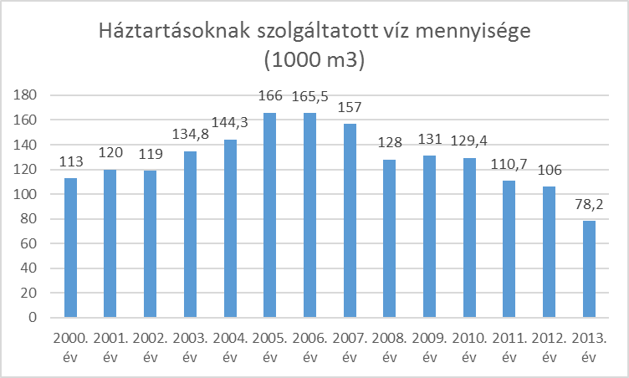

 | 2000 | 2001 | 2002 | 2003 | 2004 | 2005 | 2006 | 2007 | 2008 | 2009 | 2010 | 2011 | 2012 | 2013
Közüzemi ivóvízvezeték-hálózat hossza (km) | 32 | 33 | 35 | 37 | 37 | 37 | 37 | 37 | 37 | 37 | 37 | 37 | 39 | 39

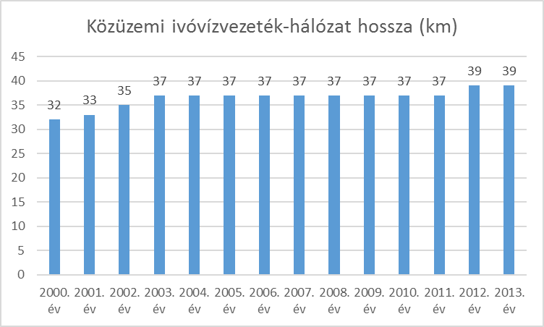

 | 2000 | 2001 | 2002 | 2003 | 2004 | 2005 | 2006 | 2007 | 2008 | 2009 | 2010 | 2011 | 2012 | 2013
Összes szolgáltatott víz mennyisége (1000 m³) | 115 | 123 | 122 | 138 | 148 | 170,3 | 168 | 157 | 159 | 136 | 134,4 | 131,8 | 111,3 | 93,6

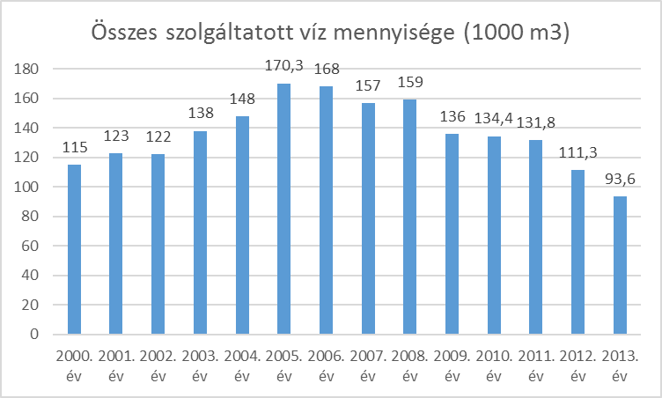

 | 2000 | 2001 | 2002 | 2003 | 2004 | 2005 | 2006 | 2007 | 2008 | 2009 | 2010 | 2011 | 2012 | 2013
Közüzemi ivóvízvezeték-hálózatba bekapcsolt lakások száma (db) | 1340 | 1360 | 1390 | 1396 | 1402 | 1410 | 1431 | 1436 | 1442 | 1451 | 1468 | 1470 | 1458 | 1529

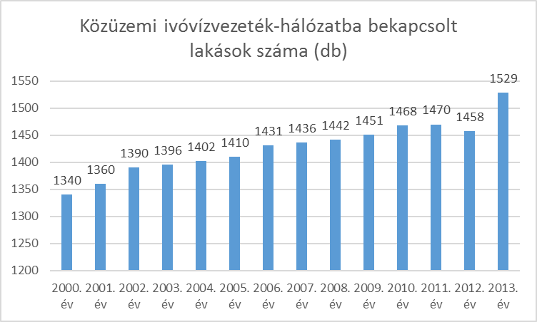

 | 2000 | 2001 | 2002 | 2003 | 2004 | 2005 | 2006 | 2007 | 2008 | 2009 | 2010 | 2011 | 2012 | 2013
Az év folyamán a közüzemi ivóvízvezeték-hálózatba bekapcsolt lakások száma | 15 | 20 | 30 | 6 | 6 | 8 | 21 | 17 | 6 | 9 | 4 | 2 | 2 | 2

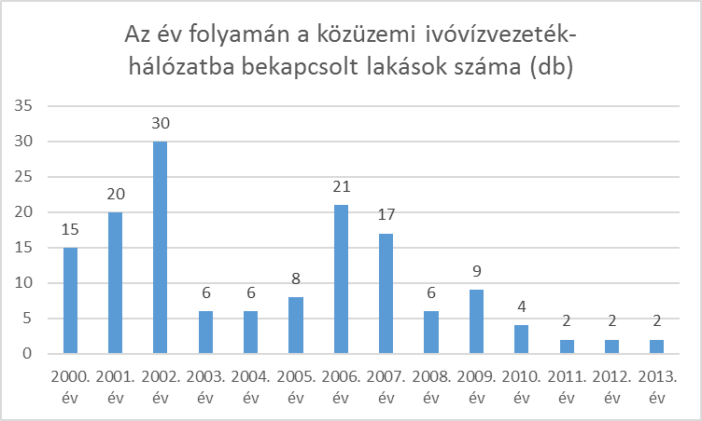

A meglévő vízmű és a körvezetékes hálózat a távlati igények figyelembevételével került kialakításra, a beépítés-fejlesztések többlet vízigényét biztosítani tudja.

A település vízellátó hálózatának a fővezeték NÁ 200 mm-es átmérővel a Dózsa Gy u. Pesti út, Árpád u, Zöld u., Szondi u. nyomvonalon épült ki a vízmű és a víztorony között.

A Pesti út mindkét oldalán kiépült a vízvezeték, a páros oldalon az NÁ 200 mm-es fővezeték a Fő útig, míg a páratlan oldalon NÁ 100 mm-es átmérőjű vezeték húzódik.

A Fő úton és a Széchenyi utcában NÁ 150 mm-es vezeték épült ki. Az elosztóhálózat – ág-, és körvezetékes formában - NÁ 100 mm-es átmérőkkel üzemel.

A településrészek közül Dány-Szentkirályon a vízellátó hálózat szintén kiépült. A gerincvezeték NÁ 150 mm-es. Szentkirályon kiépült tározó - hidroglóbusz - 100 m3-es.
Az üdülőterület jelenleg nem rendelkezik közüzemi vízellátó hálózattal.

Az előzőekben ismertetett vízellátó hálózat - mint ahogy már jeleztük -, a településfejlesztés szempontjából kedvezőnek tekinthető, mivel a jelenlegi vízfogyasztásnál nagyobb vízhozamok kiadására is alkalmas, természetesen a megfelelő elosztó-hálózat bővítésével.

A meglévő hálózat a kommunális-, tűzi-vízigényeket biztosítani tudja. Külön megadtuk a Nagyvölgyi patak melletti víztározó üdülőterületének vízigényét, ahol távlatban közüzemi vízellátással kell számolni.

1.16.1.2. Szennyvízelvezetés
Dány úgy nevezett központi belterületén az infrastrukturális fejlesztések közül a szennyvízcsatornázás fejlesztése fejeződött be legkésőbb, de már a település jelenleg érvényben lévő szerkezeti és szabályozási terv időszakában is üzemelt a rendszer.

Dány-Szentkirály településrészen ez évben fejeződött be a szennyvízcsatornázás, ahol gravitációs szennyvízcsatorna-hálózat épült ki. A településrész szennyvizeit a gravitációs szennyvízcsatorna-hálózat egy központi szennyvíztározóba gyűjti össze. A szennyvíztározóból tengelyen kerül elszállításra a szennyvíz a korszerűsített, intenzifikált szennyvíztelepre.

Mint már említettük a szennyvízcsatorna-hálózat vákuumos rendszerben épült ki. A vákuumos szennyvízcsatorna-hálózat egy vákuum központtal és két alközponttal rendelkezik. A vákuum központokhoz egy-egy gyűjtőrendszer tartozik.

A szennyvizek 4-5 ingatlanonként kialakított gravitációs csatorna után kerülnek a vákuumos vezetékrendszerbe. A vákuumgépháztól a szennyvizek NÁ 200 mm-es nyomóvezetéken keresztül jutnak a szennyvíztisztító-telepre.

A szennyvíztisztító-telep kapacitása 600 m3/d.
A település jelenlegi szennyvízhozama: 240,0 m3/d
A község éves szennyvízmennyisége 100,0 e m3/év körül mozog. 2013-ban 87,4 e m3/év volt.

A Nagyvölgyi tározó melletti üdülőterületen nem épült ki szennyvízcsatorna-hálózat. A szennyvizek e településrészeken egyedi szennyvíz elhelyezéssel, szennyvíz-tározókkal kerültek megoldásra.
A vízellátáshoz hasonlóan a település valamennyi utcájában kiépült a vákuumos szennyvízcsatorna.

1.16.1.3. Csapadékvíz elvezetés, felszíni vízrendezés
A vízrendezés kérdése továbbra is lényeges a település fejlesztéseiben, mivel számottevő kisvízfolyásai még a Hajta vízrendszeréhez tartoznak, így a Nagy-völgyi patak, a Dányi-patak és a Kókai-ág. Mindegyik patak a Tápión, majd a Zagyván keresztül a Tiszába folyik. A Dányi-patak a belterületen, míg a Kókai-ág a belterülettől délre ered.

A Nagy-völgyi patakon mesterséges vízfelület, a Dányi-tározó került kialakításra, mely elsősorban horgászati és üdülési célokat szolgál. A település legjelentősebb felszíni vízfolyása a Felső-Tápió, mely a település déli határán folyik. Dány település jelentősebb vízfolyásai a következők: Felső-Tápió, Dányi-patak, Kókai-ág és a Nagy-völgyi patak.

A Nagy-völgyi patak felduzzasztása során létesült a Dányi-tározó, mely mellett került kialakításra a hétvégi-házas üdülőterület.

A településen belül az összegyülekező csapadékvizeket általában az utak mentén kialakított nyílt árokhálózattal vezetik el. Az árokhálózat burkolt illetve földmedrű. Mindkét típusnál a karbantartás hiányosságai fedezhetők fel. A csapadékcsatornák hiánya több utcában is észlelhető. A vízelvezetés hiányosságait az úthálózat tönkremenetele jól jelzi.

A csapadékvíz-elvezetés szempontjából elsődlegesnek tartjuk a jelenlegi árokrendszer vízszállító-kapacitásának szinten tartását, melyet csak megfelelő karbantartással lehet eszközölni.

1.16.2. Energia

1.16.2.1. Villamos energia ellátás
Dány községben és településrészein a villamosenergia-ellátás 100%-osnak tekinthető, még a külterületi ingatlanok is szinte teljes ellátásban részesülnek. A településen mind a kisfeszültségű, mind a középfeszültségű hálózat légvezetékes formában üzemel.

A község jelenlegi éves energia felhasználása, 4800 – 5100 MWh között változik
A villamos-energiával kapcsolatos ellátottságot, az alábbi táblázatokban és grafikonokban adtuk meg

Villamos energia fogyasztás:

 | 2000 | 2001 | 2002 | 2003 | 2004 | 2005 | 2006 | 2007 | 2008 | 2009 | 2010 | 2011 | 2012 | 2013
Háztartási villamosenergia fogyasztók száma (db) | 1636 | 1643 | 1649 | 1658 | 1702 | 1716 | 1718 | 1742 | 1743 | 1753 | 1764 | 1791 | 1760 | 1760

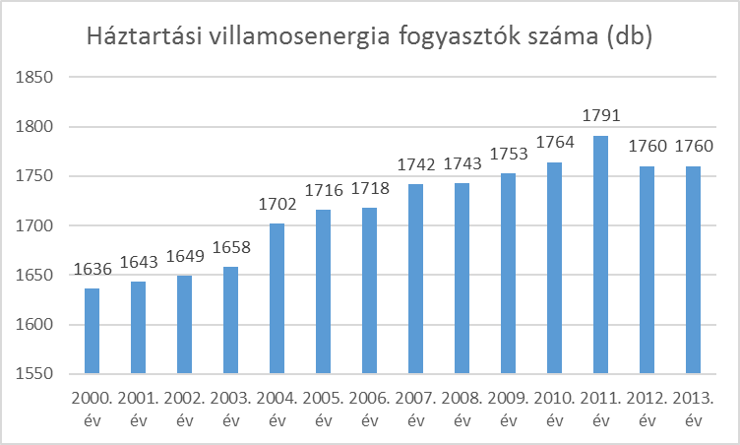

 | 2000 | 2001 | 2002 | 2003 | 2004 | 2005 | 2006 | 2007 | 2008 | 2009 | 2010 | 2011 | 2012 | 2013
A háztartások részére szolgáltatott villamosenergia mennyisége (100 kWh) | 3954 | 4124 | 4152 | 4387 | 4845 | 4873 | 4888 | 4955 | 5110 | 5137 | 5171 | 5094 | 5082 | 4981

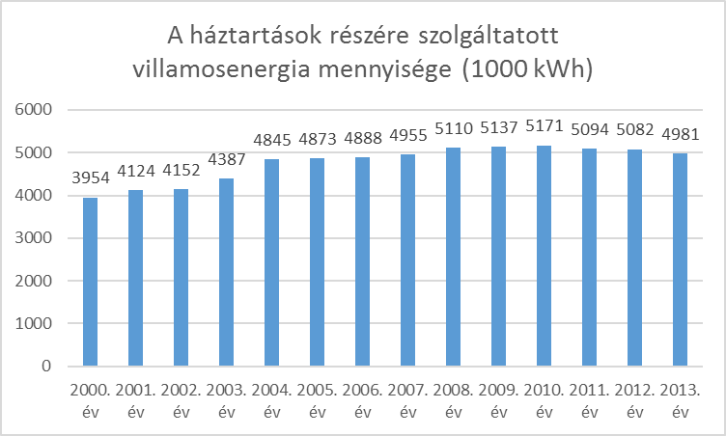

 | 2000 | 2001 | 2002 | 2003 | 2004 | 2005 | 2006 | 2007 | 2008 | 2009 | 2010 | 2011 | 2012 | 2013
Villamosenergia-fogyasztók száma (db) |  |  |  |  |  |  |  | 1820 | 1835 | 1838 | 1856 | 1883 | 1855 | 1859

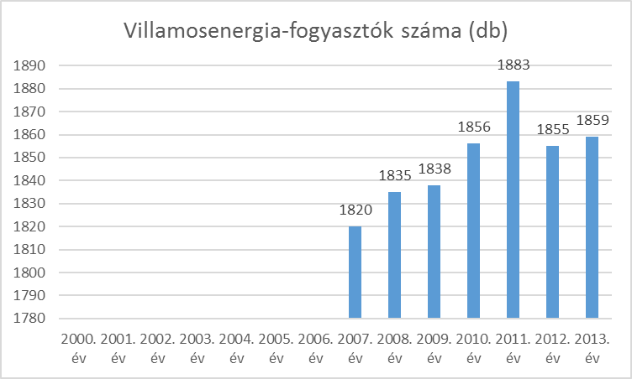

 | 2000 | 2001 | 2002 | 2003 | 2004 | 2005 | 2006 | 2007 | 2008 | 2009 | 2010 | 2011 | 2012 | 2013
Szolgáltatott összes villamosenergia mennyisége (1000 kWh) |  |  |  |  |  |  |  | 6848 | 6898 | 6849 | 6928 | 6948 | 6735 | 6589

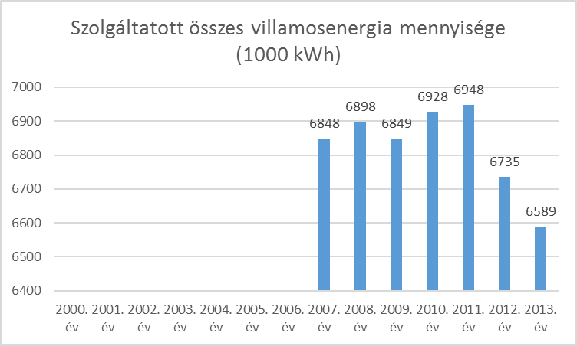

A település villamosenergia-ellátását 6 db oszloptranszformátor biztosítja. Dány –Szentkirályon 2 db transzformátor üzemel. Az üdülőterületen egy transzformátor biztosítja az energiaellátást. A gazdasági területek középfeszültségen önálló transzformátorokon keresztül kapják a villamos energiát.

Az oszloptranszformátorok általában úgy kerültek kialakításra, hogy 400 kVA-es teljesítményű transzformátor-bővítés megoldható legyen.

1.16.2.2. Gázenergia ellátás
Dány településen a gázellátás fejlődött a legtöbbet az utóbbi időben, mivel a központi belterületen és az üdülőterületen kiépült a középnyomású gázhálózat. A gázhálózat üzemeltetője a TIGÁZ Rt.
A településen több gáznyomás-szabályozó üzemel. A gáz-nyomásszabályozókhoz 2 db NÁ 110 mm-es nagy-középnyomású vezetéken érkezik a gáz a zsámboki gázátadótól.

A település lakossági gázfogadója északon a Rákóczi utca végén került elhelyezésre szabványos védőtávolságok betartásával. A gázfogadótól kiinduló középnyomású rendszer fővezetéke a Rákóczi utcában a Kossuth L. utcáig DN 110 mm-es, majd a Kossuth L. utcától a Pesti úton, a Kisköz utcában DN 90 mm-es KPE csőből épült. Az ellátó hálózatok DN 63 mm-es átmérőkkel üzemelnek.

A nyomásszabályozótól kiépült középnyomású hálózat teljes gázellátást biztosít a községnek. Külön kiemelnénk az üdülőterület gázellátását, amely önálló nyomás-szabályozóval és középnyomású hálózattal rendelkezik. A gazdasági területek szintén önálló nyomás-szabályozóval rendelkeznek és nagy-középnyomású vezetéken kapják a gázenergiát. Dány-Szentkirály továbbra sem rendelkezik gázellátással.

Dány gázellátásával kapcsolatos fogyasztási ellátottsági adatait a következő táblázatokban és grafikonokban adtuk meg.

Gázfogyasztás:

 | 2000 | 2001 | 2002 | 2003 | 2004 | 2005 | 2006 | 2007 | 2008 | 2009 | 2010 | 2011 | 2012 | 2013
Háztartási gázfogyasztók száma (db) | 1140 | 1161 | 1193 | 1334 | 1367 | 1394 | 1411 | 1423 | 1412 | 1441 | 1540 | 1435 | 1408 | 1320

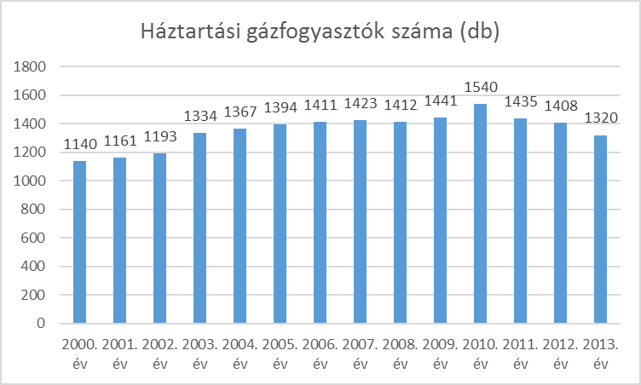

 | 2000 | 2001 | 2002 | 2003 | 2004 | 2005 | 2006 | 2007 | 2008 | 2009 | 2010 | 2011 | 2012 | 2013
Az összes szolgáltatott vezetékes gáz mennyisége (átszámítás nélkül) (1000 m³) | 2343 | 2365 | 2660 | 2428 | 3050 | 3245 | 2808 | 2290 | 2577 | 2330,7 | 2589 | 2036,4 | 1815,7 | 2042,8

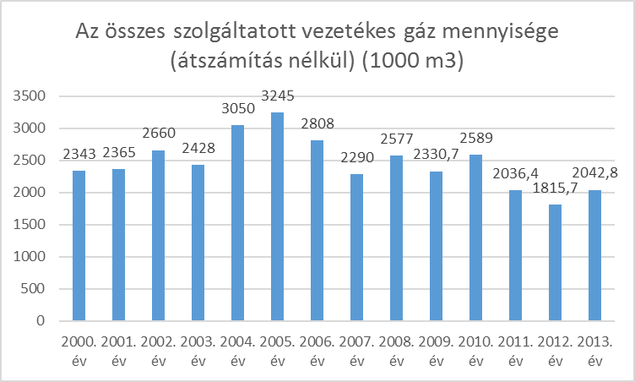

 | 2000 | 2001 | 2002 | 2003 | 2004 | 2005 | 2006 | 2007 | 2008 | 2009 | 2010 | 2011 | 2012 | 2013
Az összes szolgáltatott gáz mennyiségéből a háztartások részére szolgáltatott gáz mennyisége (átszámítás nélkül) (1000 m³) | 2057 | 2087 | 2318 | 2157 | 2655 | 2868 | 2495 | 2058 | 2470 | 2089,7 | 2151,5 | 1787,2 | 1540,6 | 1694,6

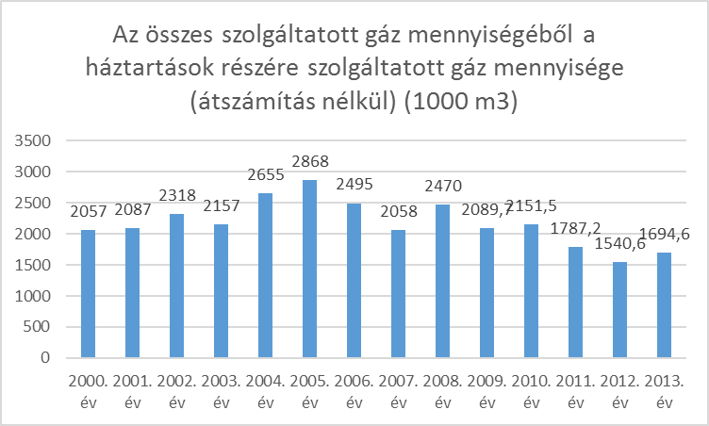

 | 2000 | 2001 | 2002 | 2003 | 2004 | 2005 | 2006 | 2007 | 2008 | 2009 | 2010 | 2011 | 2012 | 2013
Az összes gázcsőhálózat hossza (km) | 43,2 | 38,1 | 42,7 | 47,8 | 48 | 48,1 | 48,6 | 49,1 | 49,1 | 49,2 | 49,2 | 49,2 | 49,2 | 49,2

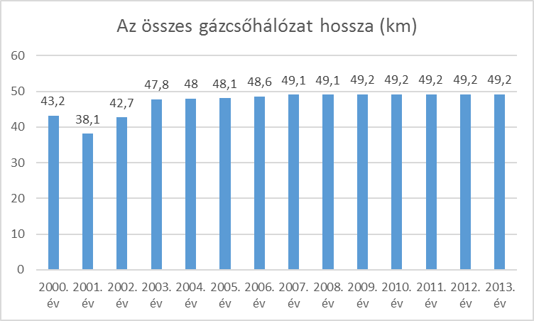

 | 2000 | 2001 | 2002 | 2003 | 2004 | 2005 | 2006 | 2007 | 2008 | 2009 | 2010 | 2011 | 2012 | 2013
Összes gázfogyasztók száma (db) | 1183 | 1204 | 1238 | 1385 | 1420 | 1448 | 1464 | 1479 | 1469 | 1495 | 1595 | 1494 | 1466 | 1376

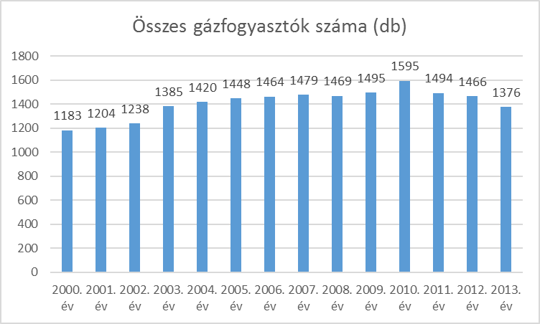

 | 2000 | 2001 | 2002 | 2003 | 2004 | 2005 | 2006 | 2007 | 2008 | 2009 | 2010 | 2011 | 2012 | 2013
A háztartási gázfogyasztókból a fűtési fogyasztók száma (db) | 1140 | 1161 | 1193 | 1316 | 1367 | 1379 | 1396 | 1411 | 1400 | 1429 | 1531 | 1435 | 1408 | 1320

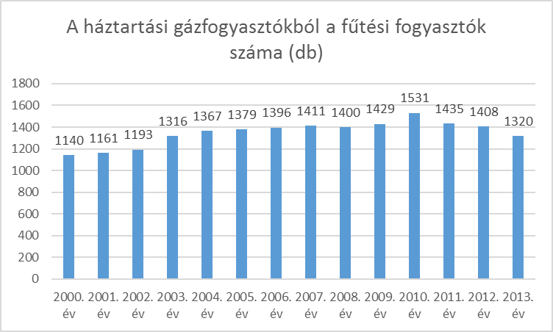

1.16.2.3. Termékvezetékek
A külterületet érinti a MOL Rt ún. Testvériség nagynyomású gázvezetéke és a Barátság II. olajvezetéke. A gázvezeték környezetében mindennemű tevékenység csak a MOL RT-vel történt egyeztetés után, annak engedélyével végezhető.

A MOL Rt. vezetékei főleg a Dány-Szentkirály és Dány-Szentkirály Isaszegi út melletti 0159/31-32-33 hrsz. lakóterületek beépítését befolyásolja.

1.16.2.4. Az önkormányzati intézmények energiahatékonysági értékelése
Dány községben megújuló energiaforrás nem került még felhasználásra. A geotermikus energia megkutatására külön fúrások nem történtek. A település határában a MOL hajtott végre kutató fúrásokat, mely során meleg vizet találtak. A megfúrt meleg vizes kút jelenleg nem a település tulajdonában van.
Egyéb megújuló energiákkal önkormányzati szinten nem foglalkoztak. Az intézmények energia gazdálkodása során kisebb, de hatékony közintézményi fejlesztések történtek:
A településen az iskola, az óvoda, a bölcsőde, továbbá az orvosi rendelők üzemeltetését az önkormányzat végzi, valamint 25 önkormányzati bérlakást tart fenn.

Az energiahatékonyság érdekében több energiatakarékossági intézkedés történt, melyek a következők voltak.
Az iskolában energiatakarékos kazánok beszerelésére került sor 2013-ban.
Az óvoda és iskola ablakcseréi zajlanak folyamatosan.
A település egészségügyi intézményei, bérlakásai energiatakarékossági szempontból elavultak.

A 2013. januárban megnyílt Bölcsőde fűtése már korszerű kazánnal, és fűtési rendszerrel került megvalósításra.

A Községházán a Polgármesteri Hivatal akadálymentesítését és egyben korszerűsítését 2012-ben-ben elvégezték, ebben jelentős energia megtakarítást elősegítő beruházásra nem került sor.

1.16.3. Elektronikus hírközlés
1.16.3.1. Vezetékes elektronikus hálózat

Dány nagyközség távbeszélő hálózati ellátását az UPC Szolgáltató Rt. biztosítja.
A Dányi fogyasztók az 28-as hívószámon csatlakozhatnak az országos rendszerhez.
A nagykátai távközlési központból kiinduló távközlési vezetékek a központi belterületen alépítményi és földkábeles hálózatokkal, míg a település többi részén földkábeles és kábeles kitáplálású, szigetelt légvezetékes hálózatokkal épültek ki.

A távközlési légvezetékek vagy betongyámos faoszlopos, illetve a külső területeken a kisfeszültségű szabadvezeték hálózatok betonoszlopos tartószerkezetein kerültek elhelyezésre, az előfizetői csatlakozások ennek megfelelően föld- vagy légkábeles kivitelezéssel épültek ki.

A távbeszélő hálózat a település nagy részén kiépült, az UPC Rt. térségben színvonalas szolgáltatást nyújt, igény esetén a távbeszélő hálózatokon keresztül vehető igénybe az Internet, e-mail, Telefax és az adatátviteli szolgáltatások, az alközpont és a hálózatok jelentős tartalék kapacitással rendelkeznek.

Telekommunikáció

A műsorszóró telekommunikációs adóállomások vételére egyedi, kisközösségi és nagyközösségi telekommunikációs hálózatok valósultak meg és épültek ki Dányon.

A településen létesített kábeltelevíziós hálózatok, melyek a távközlési hálózatokkal együtt, velük azonos nyomvonalakon, alépítményekben és légkábeles tartószerkezeteken, illetve helyenként a kisfeszültségű szabadvezeték hálózatok tartóoszlopaira szerelten valósultak meg.

Fenti rendszer lehetővé teszi előfizetői részére szinte valamennyi földi és műholdas sugárzású műsorszóró telekommunikációs adóállomás vételét, a választott programcsomagokkal kapcsolatos egyedi szerződésekben rögzítettek alapján.

1.16.3.2. Vezeték nélküli hírközlési építmények

Mobil távközlés

Dány a mobil távközlési ellátás szempontjából lefedettnek tekinthető. Valamennyi üzemeltető a T-Mobile kivételével, a Telenor, VODAFONE megfelelő vételi lehetőséget biztosit a településen.
A település vonzáskörzetében a mobil távközlést szolgáló bázisállomások és adóberendezések
üzemelnek.

